A vos agendas !!

Calendrier des manifestations 2022

En raison de la crise sanitaire le programme des manifestations est communiqué à titre indicatif.

Mars 19 Commémoration guerre d’Algérie et des combats du Maroc et de la Tunisie

Avril 10 1er tour des élections présidentielles

24 2ème tour des élections présidentielles

Mai 01 « Brin d’aillet » organisé par le Comité des fêtes – Clairière de Puymerle

08 Cérémonies commémoratives

Juin 12 1er tour des élections législatives

19 2ème tour des élections législatives

Novembre 11 Cérémonie commémorative au Monument aux Morts et
Banquet de l’Amicale des Anciens Combattants

Décembre 05 Cérémonie commémorative A.F.N et des TOE

Visitez le site Internet de la commune www.aussac-vadalle.fr

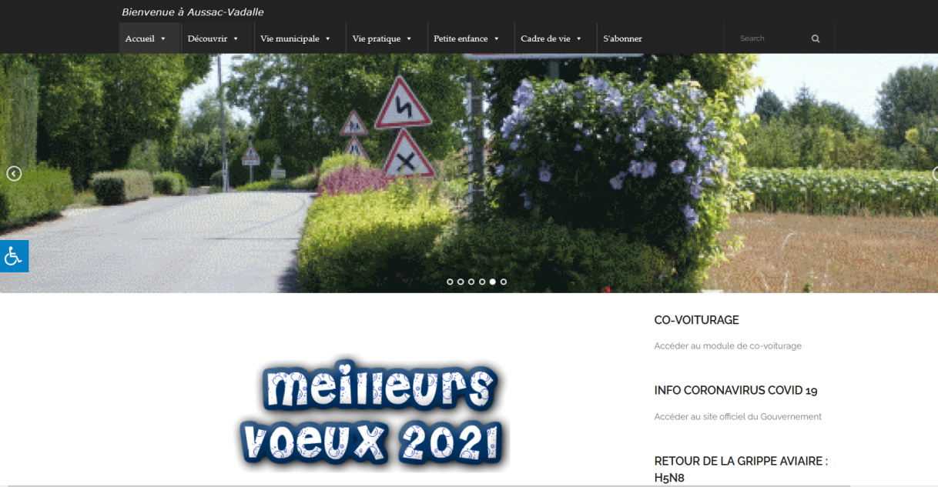

Ou sa page Facebook

Mairie 61, Rue de la République 16560 Aussac-Vadalle
Tél : 05 45 20 61 60 Télécopie: 09 72 31 00 94 Courriel : mairie@aussac-vadalle.fr

